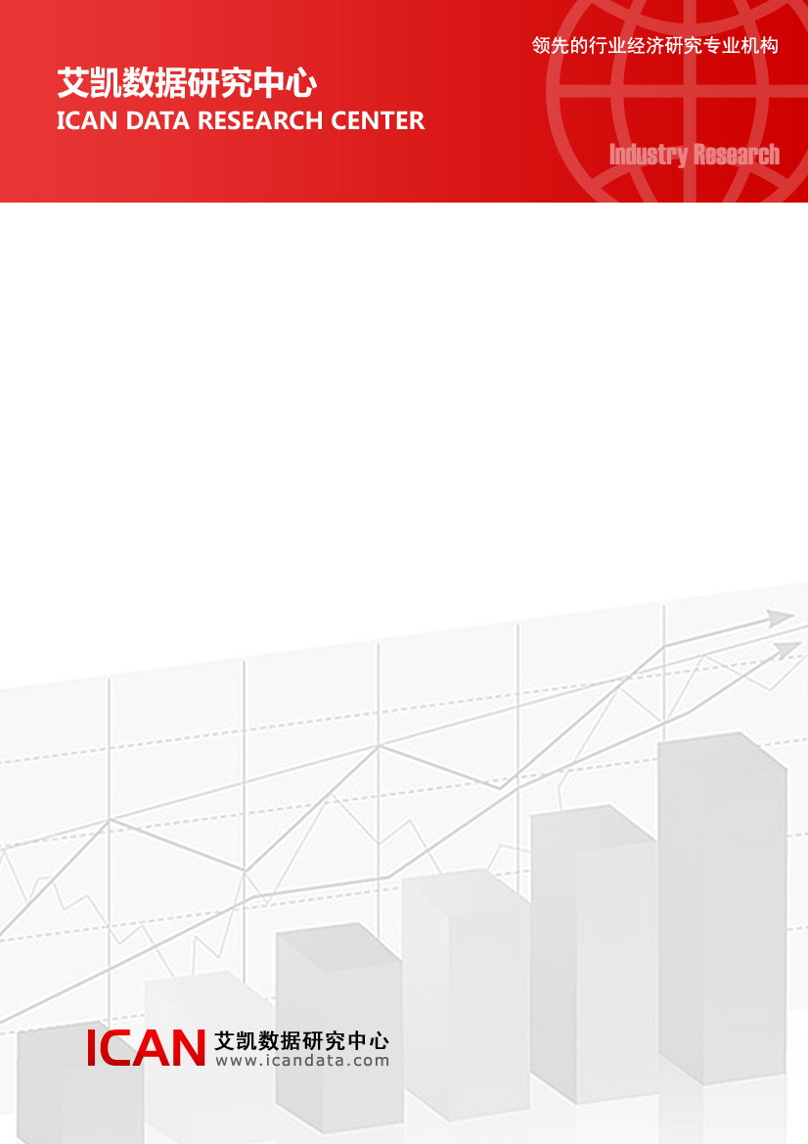

中国力车胎行业企业融资商业计划书

调研说明
《中国力车胎行业企业融资商业计划书》是艾凯数据研究中心在数月的周密调研，结合国家统计局，行业协会，工商，税务海关等相关数据，由行业内知名专家撰写而成。报告意于成为从事本行业人士经营及投资提供参考的重要依据。报告主要可分为四大部分。首先，报告对本行业的特征及国内外市场环境进行描述，其次，是本行业的上下游产业链，市场供需状况及竞争格局从宏观到细致的详尽剖析，接着报告中列出数家该行业的重点企业，分析相关经营数据。最后，对该行业未来的发展前景，投资风险给出指导建议。相信该份报告对您把握市场脉搏，知悉竞争对手，进行战略投资具有重要帮助。

报告名称 | 中国力车胎行业企业融资商业计划书
出版日期 | 月
纸介版价格 |  | 电子版价格
纸介版+电子版价格 |  | 英文版价格 | US $4200
订购电话
访问艾凯数据研究中心：http://www.icandata.com
报告在线阅读：http://www.icandata.com/baogao/200903/030961U02009.html

报告目录

研究机构
艾凯数据研究中心(www.icandata.com)是艾凯旗下的一家最具影响力的行业信息咨询中心。艾凯数据研究中心网站是专业和专注的行业研究报告、分析报告、投资咨询、统计数据信息服务提供网站。也是中国市场领先的研究报告和竞争情报提供商。
网站定位于向客户提供专业投资咨询报告，针对企业用户的各类信息，提供深度研究报告、市场调查、统计数据等。网站每天更新大量行业分析报告、图表资料、竞争情报、投资情报等，为用户及时了解迅速变化中的世界和中国市场提供便利。
我们秉承诚信经营的理念，以客观、公正、专业的服务态度，致力于为企业高层、战略规划人员、企事业发展研究部门人员、市场投资人士、投行及咨询行业人士提供各行业翔实深入的市场研究和企业竞争情报资料，为决策提供参考依据。
为了满足企业对原始数据的需求，也为了能给企业提供更为全面和客观的研究报告，凯德产业经济研究中心与国内各大数据源（包括政府机构、行业协会、图书馆、信息中心等权威机构）建立起战略合作关系。
我们的目标是打造一个真正的一站式服务的多用户报告平台。凯德产业经济研究中心汇聚全国各大市场研究信息生产商的研究成果，依托特有的资源优势，全面的信息咨询服务，在线服务为企业提供便利，为客户提供最准确、最及时、最权威、最专业的研究报告。
网站定位
专业权威的产业信息咨询平台
企业竞争情报的门户网站
产业经济研究报告、统计数据的集成商和供应商
关注领域
我们关注的领域已经函盖了信息产业、能源矿产、石油化工、房产建材、机械设备、电子电器、食品饮料、农林牧渔、旅游商贸、医药保健、交通物流、轻工纺织等12多个大行业。
研究力量
高素质的专业的研究分析团队，密切关注市场最新动向。在多个行业，拥有数名经验丰富的专业分析师。对于特定及专属领域，我们有国内外众多合作研究机构，同时我们聘请数名行业资深专家顾问，帮助客户分清市场现状和趋势，找准市场定位和切入机会，提出合适中肯的建议，帮助客户实现价值，与客户一同成长。
我们的优势
权威机构 艾凯旗下市场数据研究中心，具备深厚行业背景;
数量领先 囊括主流研究报告和权威合作伙伴;
服务齐全 促销、推荐指数、积分、网上支付等;
良好声誉 广泛知名度、满意度，众多新老客户。
- 信誉良好采购安全—在客户中拥有良好的信誉，采购流程安全快捷；
- 最完善的售前售后—通过我们良好的资源为客户提供最完善的售前售后服务；
- 内容丰富涵盖面广—拥有有30多个领域超过50000份不同的专家群体撰写的研究报告，内容涵盖面广；
- 团队专业成果最新—我们拥有高素质的专业的研究分析团队，网站信息实时更新，汇集各行业最新研究成果。

艾凯数据产品订购单
您好，欢迎选购艾凯数据研究中心产品！
请盖章回传产品订购单确认，同时填写您的详细联系信息（包括单位名称、地址、电话、邮编、电子邮件及收件人）至 ，以便我们尽快安排发送报告，谢谢您的合作！
银行汇款
客户资料（客户填写确认）
（公章）
公司名称
发票名称 |  | 发票明细
详细地址
邮政编码 |  | 传 真
收 件 人 |  | 手机或电话
产品情况（由销售人员首先填写）
报告名称 | 中国力车胎行业企业融资商业计划书
报告格式 | □纸介版 □电子版
报告单价 | 纸介版： 电子版： 纸介和电子版：
订购份数 |  | 订单总价
发送方式 |  | 是否含有发票
各部门审核（相应部门人员签字）
销售人员签字 |  | 销售经理签字
财务经理签字 |  | 运送经理签字
备注：

